Moto VS Voiture – Fiche élèves
Ce motard fait la course avec une voiture. Il se filme puis poste ses exploits sur les réseaux sociaux. Après visionnage de la vidéo, la police souhaite l’arrêter…

Vous êtes fonctionnaire de police vous devez prouvez que cette moto est en excès de vitesse pour permettre l’arrestation du motard.
Vous présenterez vos résultats sous forme d’un rapport présentant ce que vous avez fait (votre démarche) et les conclusions.
  - Document 1 : Video (« Le PArisien »)
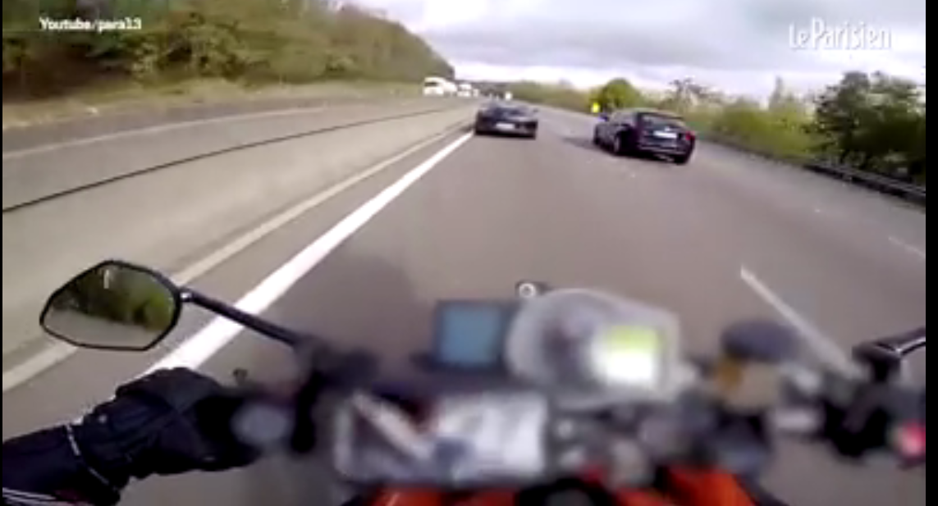 | Vidéo disponible sur le bureau de votre ordinateur :  « motard vs amg debut »

  - Document 2 : Logiciel avidemux
Logiciel d’analyse et de traitement vidéo…
